Einladung zum Elternabend

Liebe Eltern,

hiermit möchten wir Sie herzlich einladen zu einem Online-Elternabend zum Thema:

„Medien total“
Aufwachsen in digitalen Medienwelten
Was muss ich wissen, was kann ich tun?

Folgende Themen werden angesprochen:

- Aufwachsen in heutigen Medienwelten
- Das Smartphone – unverzichtbarer Begleiter
- Social Media nonstop
- Computerspiele – ständige Verführer
- Herausforderungen für Eltern
- „In der Familie“ – Was tun?

u.v.a.

Die Veranstaltung findet statt:
Ort
Datum
Uhrzeit

Der etwa 90-minütige Vortrag richtet sich an Eltern der Klassenstufen x bis y und skizziert die Probleme und Risiken, auf die Kinder bei ihrer Mediennutzung insbesondere im Internet stoßen können. Dabei werden Tipps und Hinweise gegeben, wie die Kinder sicherer im Netz der Netze unterwegs sein können. Danach besteht die Möglichkeit für Fragen und zur Diskussion.
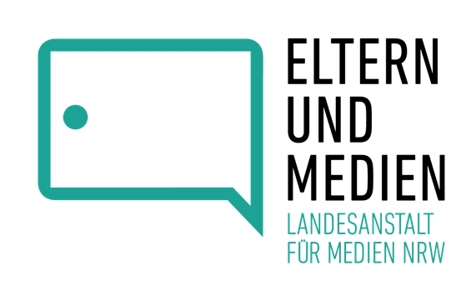

Der Referent Dr. Marco Fileccia ist tätig in der Initiative „Eltern&Medien“ der Landesmedienanstalt NRW und Lehrer am Heinrich-Heine-Gymnasium in Oberhausen sowie Autor des Buches „Knowhow für junge User“ zum Thema „Sicherheit“, das bei der EU-Initiative "Klicksafe - Mehr Sicherheit im Internet durch Medienkompetenz" erschienen ist und der Bücher „Was tun bei Cybermobbing?“ und „Social Communities – Ein Leben im Verzeichnis“– ebenfalls bei Klicksafe erschienen. Er ist Gutachter bei der FSM (Freiwillige Selbstkontrolle Multimedia-Diensteanbieter).

Mit freundlichen Grüßen
Schulleitung

Ich nehme an der Veranstaltung mit _____ Personen teil.

Ich nehme an der Veranstaltung nicht teil.

__________________________
Unterschrift

